申请材料：居民户口簿、身份证、结婚证（离婚的需要离婚协议书）原件及复印件，男女双方所在工作单位或村（居）民委员会开具的婚育情况证明，医疗机构出具的妊娠诊断证明。特殊情形需要提供其他材料的，请咨询乡（镇）计生办。

业务咨询部门电话：54020270 内部监督部门电话：54020270 外部监督部门电话（县卫健局）：02457599630

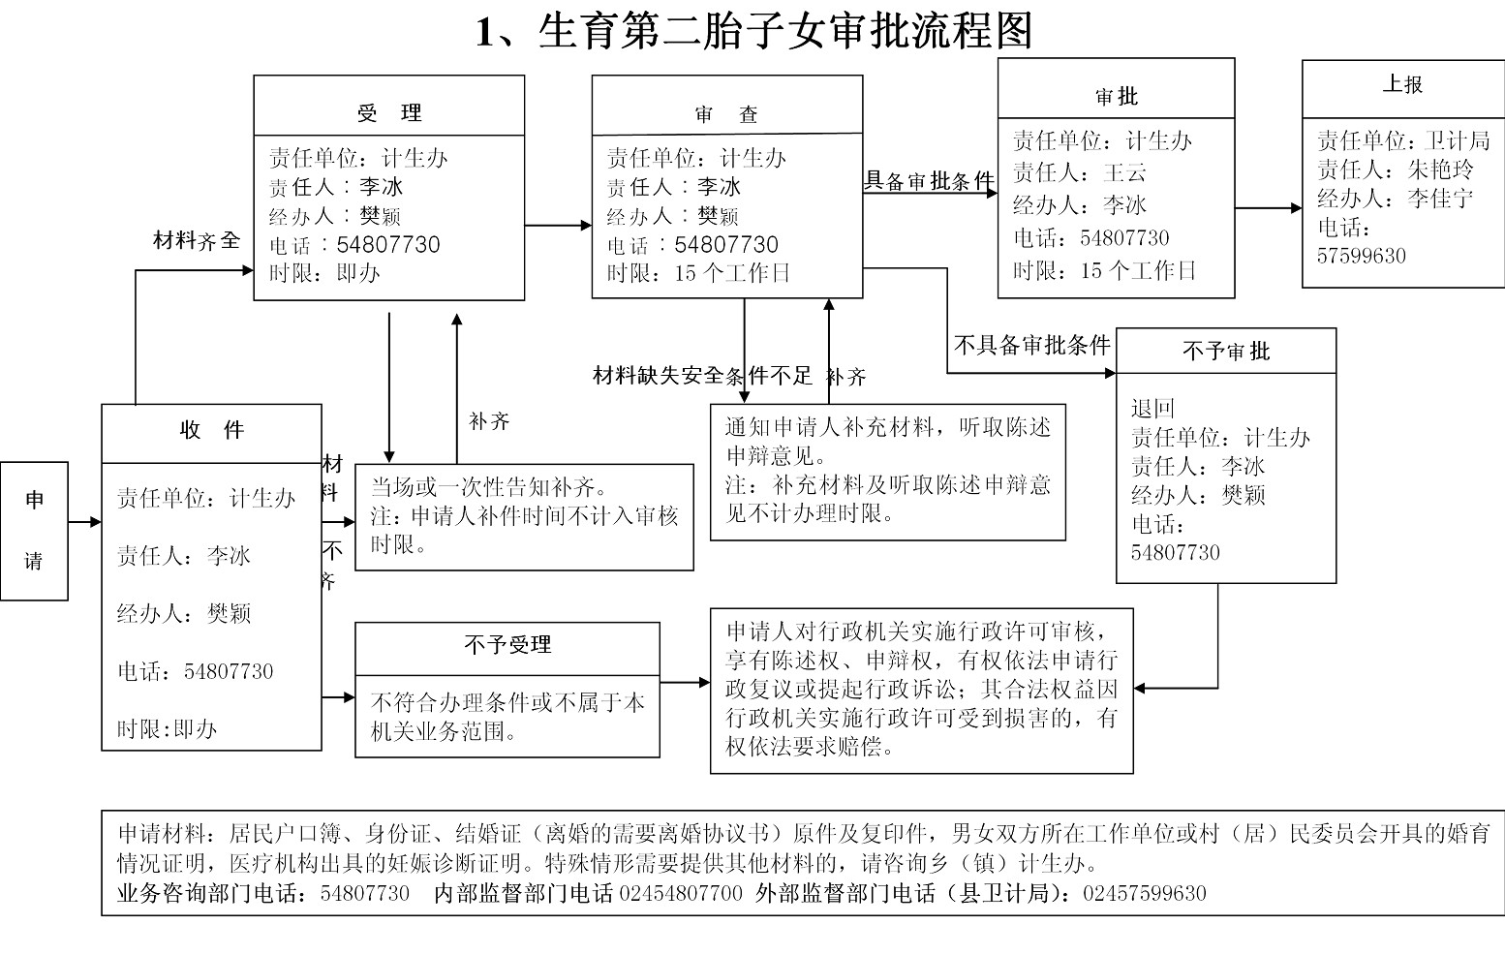

责任单位：乡政府

责任人：王熙尧

经办人：卜凡

电话：54020270

时限：即办

责任单位：乡政府

责任人：王熙尧

经办人：卜凡

电话：54020270

时限：即办

责任单位：乡政府

责任人：王熙尧

经办人：卜凡

电话：54020270

时限：即办

责任单位：乡政府

责任人：王熙尧

经办人：卜凡54020270

电话：54020270

时限：即办

责任单位：乡政府

责任人：王熙尧

经办人：卜凡

电话：54020270

时限：即办

责任单位：卫健局